AC18 Doc. 3.2

CONVENCIÓN SOBRE EL COMERCIO INTERNACIONAL DE ESPECIES
AMENAZADAS DE FAUNA Y FLORA SILVESTRES

___________________
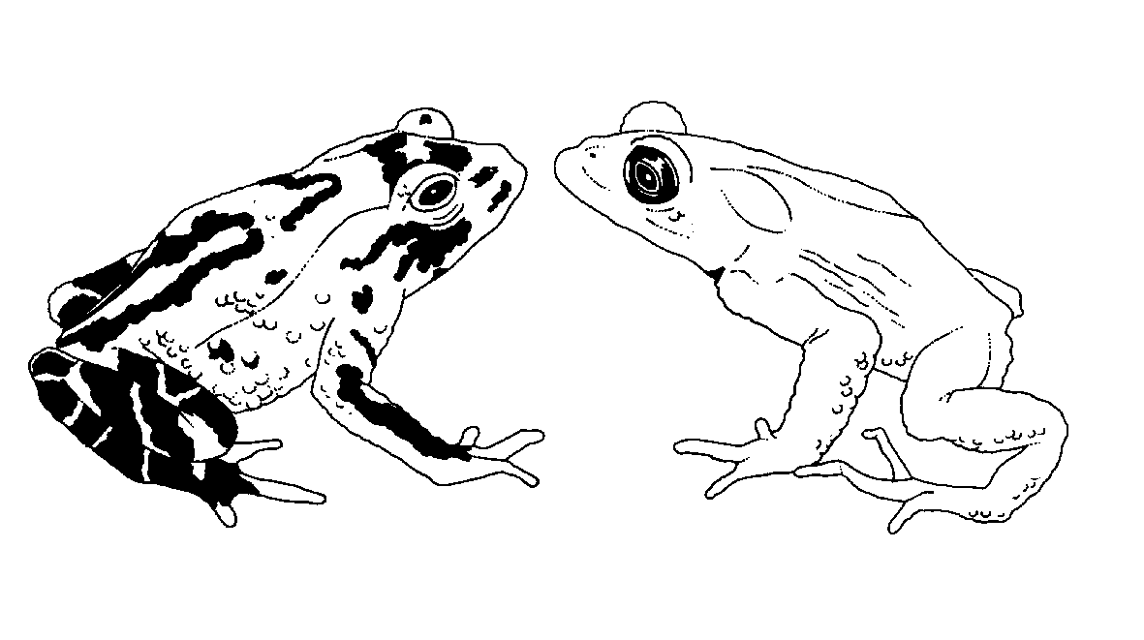
Decimoctava reunión del Comité de Fauna
San José (Costa Rica), 8-12 de abril de 2002

Adopción del orden del día y del programa de trabajo

programa de trabajo (Provisional)
Lunes, 8 de abril de 2002
09h30-10h00 1. Apertura de la reunión
10h00-10h30 Receso
10h30-10h40 2. Adopción del Reglamento
10h40-10h50 3. Adopción del orden del día y del programa de trabajo
10h50-10h55 4. Admisión de observadores
10h55-11h45 5. Informes regionales
11h45-12h15 6. Informe del Presidente
12h15-12h30 7. Aplicación de la Resolución Conf. 8.9 (Rev.) (Decisión 11.106)
7.5 Proyectos de campo sobre el comercio significativo de fauna (Notificación a las Partes No. 763)
12h30-14h00 Almuerzo
14h00-15h30 7. Aplicación de la Resolución Conf. 8.9 (Rev.) (Decisión 11.106)
(cont.)
7.1 Progresos realizados en el Examen del Comercio Significativo
(Fases IV y V)
15h30-16h00 Receso
16h00-17h30 7. Aplicación de la Resolución Conf. 8.9 (Rev.) (Decisión 11.106)
(cont.)
7.1 Progresos realizados en el Examen del Comercio Significativo
(Fases IV y V) (cont.)
7.2 Examen de la aplicación de las recomendaciones
(Parte 2: Examen de los resultados de la Fase 1)
7.3 Revisión de la Resolución Conf. 8.9 (Rev.) y de las Decisiones 11.106-11.108
7.4 Progresos realizados en el Examen del Comercio Significativo por países
Martes, 9 de abril de 2002
08h30-9h15 8. Examen periódico de los taxa animales incluidos en los Apéndices (Resolución Conf. 11.1)
09h15-10h30 9. Registro y control de los establecimientos que crían en cautividad con fines comerciales, especímenes de especies incluidas en el Apéndice I (Resolución Conf. 11.14 y Decisión 11.101)
10h30-11h00 Receso
11h00-12h00 10. Relaciones entre la producción ex situ y la conservación in situ (Decisión 11.102)
12h00-12h30 13. Aplicación de la Decisión 11.165 en relación con el comercio de medicinas tradicionales
12h30-14h00 Almuerzo
14h00-14h45 11. Aplicación de la Resolución Conf. 10.21, sobre el transporte de animales vivos
14h45-15h30 12. Comercio de corales duros
12.1 Informe del grupo de trabajo
12.2 Maricultura y reproducción de coral – Respuesta a la Notificación a las Partes No. 2001/010
15h30-16h00 Receso
16h00-16h45 12. Comercio de corales duros (cont.)
12.3 Aplicación de la Decisión 11.98
16h45-17h15 15. Etiquetado universal del caviar
17h15-17h30 16. Comercio de Tursiops truncatus ponticus (Decisión 11.91)

Miércoles, 10 de abril de 2002
08h30-09h30 14. Control de los sistemas de cría en cautividad, cría en granjas y recolección en el medio silvestre de especies del Apéndice II
09h30-10h00 17. Comercio de galápagos y tortugas de tierra en Asia Sudoriental
10h00-10h30 18. Conservación de signátidos y otros miembros de la familia Syngnathidæ (Decisión 11.97)
10h30-11h00 Receso
11h00-11h45 19. Aplicación de la Decisión 11.94 en relación con la situación biológica y comercial de los tiburones
11h45-12h00 20. Aplicación de la Decisión 11.100 en relación con el comercio de especies foráneas
12h00-12h30 21. Conservación de los Acipenseriformes (Decisiones 11.59 y 11.152)
12h30-14h00 Almuerzo
14h00-14h45 21. Conservación de los Acipenseriformes (Decisiones 11.59 y 11.152)
(cont.)
14h45-15h00 Establecimiento de grupos de trabajo/de redacción paralelos
15h00-15h30 Grupos de trabajo/de redacción paralelos
15h30-16h00 Receso
16h00-17h30 Grupos de trabajo/de redacción paralelos (cont.)

Jueves, 11 de abril de 2002
08h30-10h30 Grupos de trabajo/de redacción paralelos (cont.)
10h30-11h00 Receso
11h00-12h30 Grupos de trabajo/de redacción paralelos (cont.)
12h30-14h00 Almuerzo
14h00-15h30 Grupos de trabajo/de redacción paralelos (cont.)
15h30-16h00 Receso
16h00-17h30 Informes de los grupos de trabajo
Viernes, 11 de abril de 2002
08h30-10h30 Informes de los grupos de trabajo (cont.)
10h30-11h00 Receso
11h00-11h45 Informes de los grupos de trabajo (cont.)
11h45-12h15 23. Otras cuestiones
Finalización de la documentación
12h15-12h30 Discursos de clausura

